Im Geomarketing tauchen immer wieder die Begriffe Gebietsoptimierung, Whitespot- und Greenfieldanalyse auf. Bei der Erklärung wird nun Stück für Stück vorgegangen. Alle 3 Begriffe beinhalten den Schritt der Gebietsplanung. Ziel dieser ist es, geographische Einheiten zu übergeordneten Gebieten unter der Berücksichtigung relevanter Planungskriterien zusammenzufassen. Dafür werden typischerweise Städte, Stadtteile, Stadt-/Landkreise, Postleitzahlgebiete und Straßenabschnitte verwendet. Ein Ergebnis kann wie folgt aussehen:

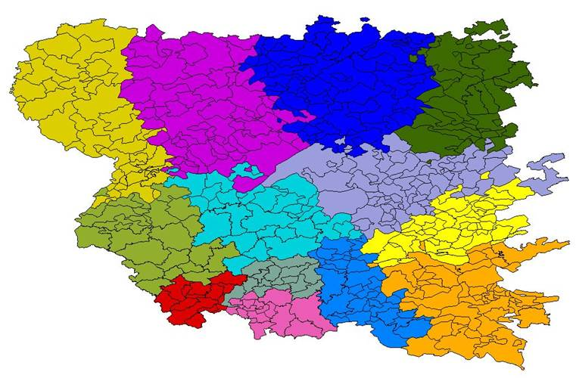

Zusammenfassung von PLZ-Gebieten zu Gebieten

Zur Erklärung des Zwecks der Gebietsplanung folgen ein paar Beispiele:

1. Planung von Wahlkreisen

Die Aufgabe der Wahlkreisplanung besteht darin, ein Wahlgebiet (Staat, Bundesland, …) in einzelne Wahlkreise aufzuteilen, aus denen dann jeweils ein Kandidat direkt ins Parlament gewählt wird. Um den Grundsatz zu gewährleisten, dass jede Stimme dasselbe Stimmgewicht hat, sollen in jedem der Wahlkreise (ungefähr) gleich viele Wähler leben. Basisgebiete in diesem Zusammenhang sind i.A. Städte oder Stadtteile, die jeweils komplett einem Wahlkreis zugeordnet werden sollen.

1. Planung von Vertriebs- oder Verkaufsgebieten

Hierbei geht es um die Unterteilung des gesamten Absatzgebietes in Zuständigkeitsgebiete für einzelne Mitarbeiter oder Standorte. Dabei soll die Arbeitsauslastung der Mitarbeiter (annährend) gleich sein und die Gebiete sollen zusammenhängend und kompakt sein, wodurch die meist unproduktive Anfahrtszeit minimiert werden soll. Zusätzlich Kriterien können eine (ungefähr) gleich starke Kaufkraft in den Bezirken oder eine gute Erreichbarkeit der Kunden, z.B. durch Autobahnen oder Zugverbindungen, sein. Bei den Basisgebieten kann es sich beispielsweise um Städte oder PLZ-Gebiete, aber auch um vorhandene kleinere Vertriebsgebiete oder um einzelne Kunden handeln. Die gewünschte Anzahl an Zuständigkeitsgebieten und die Standorte der Verkäufer bzw. Verkaufszentren können vorgegeben oder Teil des Planungsprozesses sein.

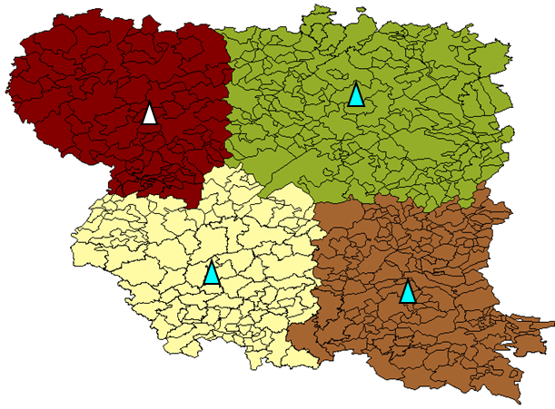 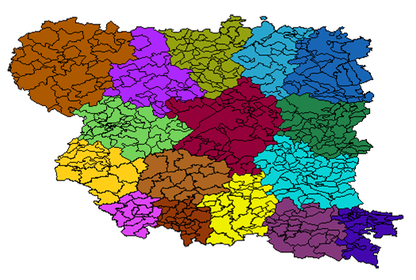

*Links: Einteilung eines Absatzgebiets in vier Zuständigkeitsbereichen und Festlegung der Verkaufsstandorte. Rechts: Einteilung eines Absatzgebiets in 16 Zuständigkeitsbereichen ohne Festlegung der Verkaufsstandorte.*

1. Planung von Einsatzgebieten für Müllabfuhr, Winterdienst

Ziel dieser Planung ist es, eine Region (z.B. eine Stadt) in mehrere Gebiete zu unterteilen, für die jeweils ein Müllfahrzeug/Streufahrzeug o.ä. zuständig ist. Typische Basisgebiete sind hier einzelne Straßenzüge oder Straßenblöcke. Auch hierbei sollen die Arbeitsauslastung und Fahrzeit möglichst gleich verteilt werden. Die Gebiete sollen zusammenhängend und kompakt sein, wodurch die Fahrzeiten minimiert werden sollen. Zusätzlich sollte innerhalb der Gebiete eine gute und sinnvolle Routenplanung möglich sein.

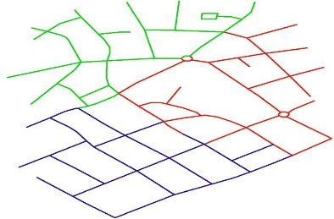

*Einteilung von Einsatzgebieten für Winterdienstfahrzeuge*

Alle 3 Beispiele gehen davon aus, dass bisher noch keine Gebietseinteilung besteht. Bei der Gebietsoptimierung hingegen, kann die Gebietsplanung genutzt werden, um die Verteilung bestehender Gebiete zu verbessern. Als Beispiel sollen deutschlandweite Kundendaten eines Vertriebes dienen. Dieser Vertrieb hat mehrere Vertriebler, die bestimmte Kunden betreuen. Durch die Darstellung der Kundendaten auf einer Karte abhängig vom Vertriebler, der sie betreut, lässt sich das Einzugsgebiet jedes Vertrieblers erkennen (bezogen auf Postleitzahlgebiete). Nun ist das Ziel, dass jeder Vertriebler im Jahr in etwa gleich viel Umsatz erzielen soll. Die Analyse zeigt jedoch, dass eine Abweichung zwischen den einzelnen Gebieten vorliegt. Um eine Gleichverteilung zu erhalten, können nun die Gebiete optimiert und umverteilt werden, sodass jeder Vertriebler in etwa den gleichen Umsatz erzielt.

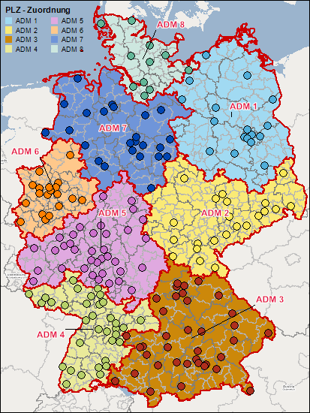 🡪 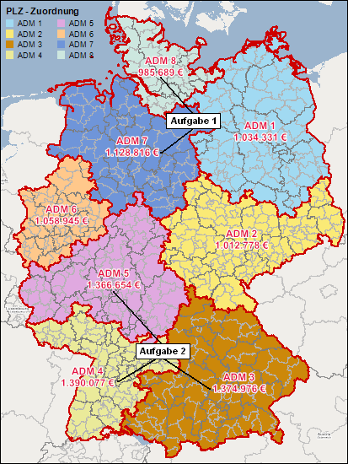🡪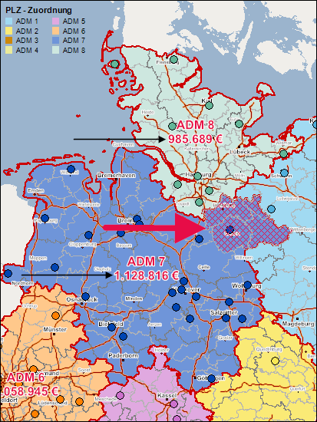 🡪 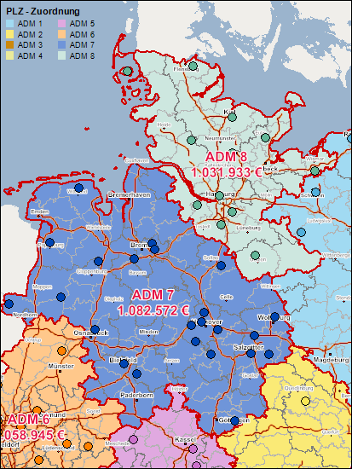

Dieses Beispiel kann ebenso auf Filialen oder andere Standorte angewendet werden. Dabei ist erkennbar, dass es bei der Gebietsoptimierung bereits Standorte von Filialen, Vertrieblern, etc. gibt, deren Einzugsgebiete optimiert werden sollen. Bei der Greenfieldanalyse ist dieses Vorhandensein nicht der Fall. Sie geht von einer „grünen Wiese“ aus, auf die ein optimales Standortnetz aufgebaut werden soll, ähnlich wie in Beispiel 2 des ersten Abschnittes. Unter Berücksichtigung bestimmter Faktoren, soll das gesamte Gebiet in eine bestimmte Anzahl an zusammenhängende Teilgebiete auf gesplittet werden, in die anschließend ein Standort gesetzt wird. Als Beispiel:

Für das Konzept „Filialnetz 2018“ möchte ein Filialunternehmen der Finanzdienstleistungsbranche wissen, wie das optimale Standortnetz aussehen würde. Er gibt ein Gebiet vor und wie viele Standorte er eröffnen möchte. Nun ist es notwendig, dieses Gebiet in Teilgebiete zu unterteilen, wofür die Greenfieldanalyse genutzt wird. Der Standort wird anschließend in die Mitte des Gebietes gesetzt. (Anmerkung: Marketingtechnisch gesehen, ist das Setzen des Standortes in die Mitte des Gebietes, nicht immer sinnvoll, wodurch weitere Analysen notwendig sind, um die exakte Position des Standortes zu bestimmen, zB durch die Betrachtung, wo ausreichend Leute wohnen. Dies soll jedoch nicht Teil des Algorithmus sein).

Die Whitespotanalyse kann als kombinierter Ansatz der Greenfieldanalyse und der Gebietsoptimierung gesehen werden. Sie geht davon aus, dass bereits Standorte existieren, aber „weiße Flecken“ auf der Karte bestimmt werden sollen. Als Beispiel:

Ein Systemgastronom mit deutschlandweitem Standortnetz sucht Expansionsflächen. Der Gastronom besitzt bereits 20 Standorte deutschlandweit, die ein bestimmtes Einzugsgebiet haben, möchte aber 5 weitere Standorte eröffnen. Nun gilt es zu analysieren, wo geeignete Standorte für diese neuen Standorte sind, damit alle 25 Standorte nachher Einzugsgebiete mit gleicher Anzahl an Kunden haben.

Für alle 3 Ansätze ist eine Gebietsplanung notwendig. Um solch eine Planung durchzuführen, ergeben sich verschiedene Herangehensweisen, wie die Teilgebiete erzeugt werden können. Ich möchte gern diese Möglichkeiten untersuchen. Einfachkeitshalber werde ich dabei lediglich auf eine Basisstruktur (Postleitzahlgebiete) eingehen, jedoch bietet die microm folgende geografische Ebenen an:

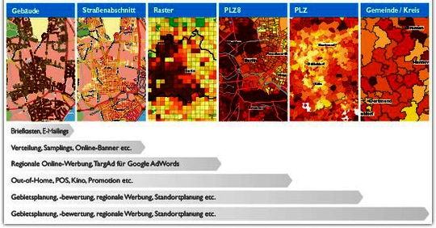

Der einzige Unterschied ist der Eingabeparameter bei dem Algorithmus. An sich besteht von der Durchführung jedoch kein Unterschied, weswegen ich lediglich auf Postleitzahlen eingehen möchte. Des Weiteren wird bei der Durchführung der Berechnungen lediglich auf die Luftliniendistanz eingegangen, nicht auf Parameter wie Fahrtstrecke, Laufweg etc. Auch dies geschieht zur Vereinfachung, da die Berechnung im konzeptionellen Sinne letztendlich die gleiche bleibt. Ziel meiner Arbeit soll es sein, einen möglichst effektiven Algorithmus der Gebietsplanung zu erstellen, der anschließend auf die 3 genannten Bereiche des Geomarketings angewendet werden kann. Dafür möchte ich verschieden Herangehensweisen untersuchen und vergleichen. Bei der Implementierung der Aufteilung beachte ich jedoch lediglich die räumliche Verteilung und das gegebene Kriterium, wie Kaufkraft, Kundenpotential etc. Bei der Erzeugung neuer Standorte wird jedoch nicht die Güte des Standortes beachtet, da diese umfangreiche Geomarketinganalysen erfordert. Die Gebiete werden lediglich erzeugt und neue Standorte, wie bei der Greenfield- und der Whitespotanalyse notwendig, werden zunächst in die Mitte des erzeugten Gebietes gesetzt. Bestehende Standorte werden bei der Gebietsaufteilung jedoch beachtet und behalten ihre Position.

Quellen:

<http://dol.ior.kit.edu/Gebietsplanung.php>

<http://www.zim-tec.de/html/standard/gebietsplanung.htm>

<http://www.microm-online.de/fileadmin/media/image/Standorte_Cases.pdf>